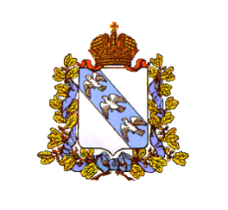
АДМИНИСТРАЦИЯ ПЛАТАВСКОГО СЕЛЬСОВЕТА
КОНЫШЕВСКОГО РАЙОНА КУРСКОЙ ОБЛАСТИ

ПОСТАНОВЛЕНИЕ

от 20.10.2020 г. №38-па
д.Кашара

О внесении изменений в постановление Главы администрации муниципального образования «Платавский сельсовет» от 07.02.2005г. №5 «Об утверждении Устава муниципального учреждения «Платавский сельский Дом культуры»

В соответствии с Гражданским кодексом Российской Федерации, Бюджетным Кодексом Российской Федерации, Федеральным законом от 12 января 1996 года № 7-ФЗ «О некоммерческих организациях», Уставом муниципального образования «Платавский сельсовет» Конышевского района Курской области, администрация Платавского сельсовета Конышевского района Курской области ПОСТАНОВЛЯЕТ:
1. Пункт 1.7. раздела 1, изложить в следующей редакции:
- «Филиалами Дома культуры являются Красно-Слободской сельский клуб, Грядский сельский клуб».
2. Директору МКУ «Платавский СДК» (Максакова Т.М.) опубликовать настоящее постановление на официальном сайте Администрации Платавского сельсовета в сети «Интернет».
3. Постановление вступает в силу со дня его подписания.

Глава Платавского сельсовета И.В.Сорокин

